Ciao di nuovo.
Ponovno pozdravljeni.

Pri tej šolski uri najprej poslušajte pesmici NELLA VECCHIA FATTORIA | Canzoni Per Bambini ter PULCINO PIO - Il Pulcino Pio (Official video).
V YT lahko kar prekopirate označena naslova pesmi ali pa si pomagate s spodnjo spletno povezavo.
https://www.youtube.com/watch?v=htS7tmXabRE
https://www.youtube.com/watch?v=juqyzgnbspY

Nato na spodnjem delovnem listu povežete sliko z ustrezno italijansko besedo.
Po potrebi si lahko pomagate s spletnim slovarjem Pons ali Prevajalnik.
Na šolski email mi nato pošljite delovni list Gli animali in una fattoria, do ponedeljka, 23. 3. 2020, če želite, da vam ga pregledam.
Delovnih listov vam ni treba kopirati, rešujte kar preko računalnika, ker mi jih boste tako lažje poslali.
V primeru kakršnih koli težav me lahko kontaktirate preko šolskega emaila.

Lep pozdrav,

Andrejka Repič

GLI ANIMALI IN UNA FATTORIA (ŽIVALI NA KMETIJI)
IL CANE  LA MUCCA  IL GATTO  IL CAVALLO  LA PECORA  LA GALLINA  IL MAIALE  L'ANATRA | 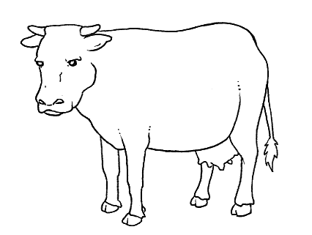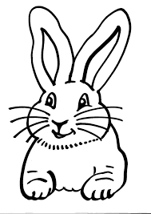  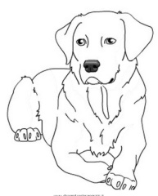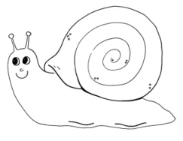  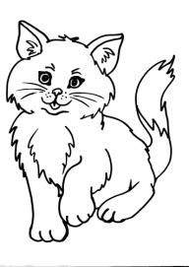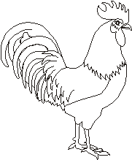  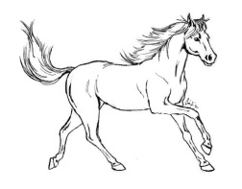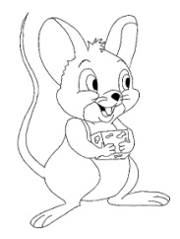  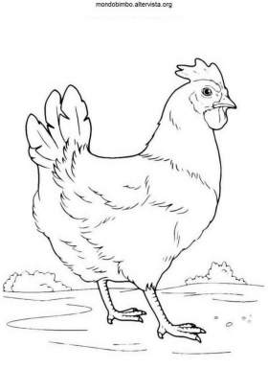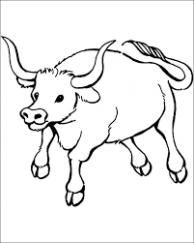  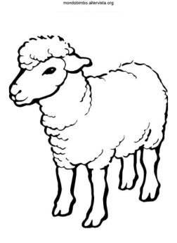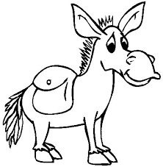  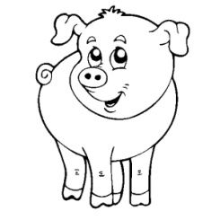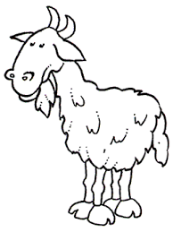  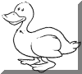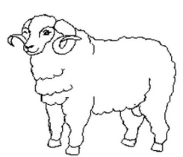 | LA CHIOCCIOLA  IL CONIGLIO  IL TOPO  IL TORO  IL GALLO  L'ASINO  LA CAPRA  IL MONTONE  LA PAPERA  